Cetter i el seu germà Martí es van quedar bocabadats quan van entrar a la nau. Tenia molts botons i moltes llumetes verdes i vermelles, que s'encenien i s'apagaven. De sobte, en Cetter va prémer un botó i la nau va sortir disparada a 1.200 quilòmetres per hora.

En un tres i no res van aterrar al planeta Tranquil, així és com es deia perquè mai hi havia baralles.

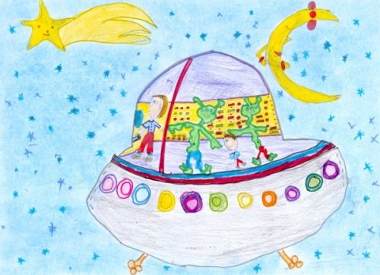

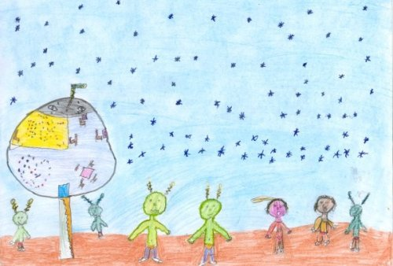

L'extraterrestre va acompanyar als nens a un lloc on hi havia una pantalla de cinema enorme.

Allà els dos nens van veure una pel·lícula de
com era abans el planeta i com va canviar.

No sempre el planeta va ser tranquil, uns anys enrera sempre hi havia baralles i era molt difícil viure.
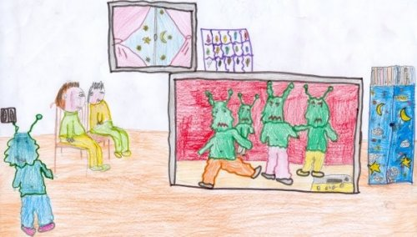

Un dia va succeir un fet estrany, va aparèixer una nau amb un astronauta. La nau era màgica i molt gran. Tenia forma triangular i era de color taronja.
Tots van quedar impressionats. De la nau va començar a caure com una mena de confetti que va fer que desapareguessin les baralles.
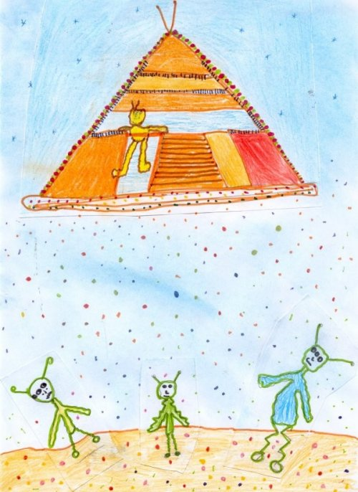
Tot el planeta va quedar ple de coloraines i a partir d’aquell moment tothom ajudava a l’altra i tots demanaven les coses dient si us plau i gràcies.

